SKYLINE
by José Manuel Ferrero
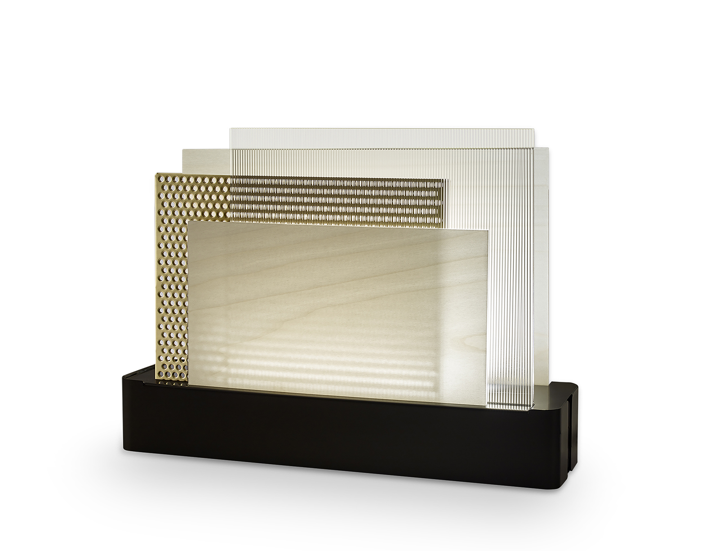

Tessere la luce

Con la eccentrica Skyline, disegnata per l’azienda spagnola LZF LAMPS, lo studio valenciano estudi{H}ac ha lavorato sul paradosso di una lampada-tessile, selezionando una tavolozza di materiali e di tessili per creare una lampada ‘moodboard’ dove nuovi materiali sono combinati con il legno, le cortine di diverse dimensioni, i tessili e i teli opacizzanti sono utilizzati per creare una gamma di possibilità in grado di produrre una serie di giochi di luce generati dalla combinazione dei diversi elementi.
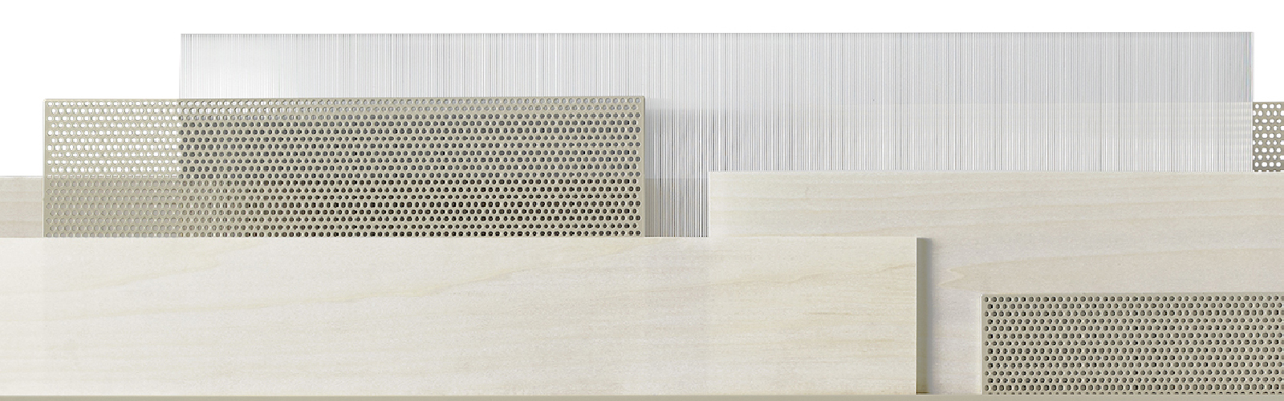
L’immagine che ne deriva è quella della skyline di una grande città sospesa e modulata per posizioni e movimenti, in cui trasparenze, tessiture e colori creano effetti singolari e di forte impatto decorativo. Focalizzandosi su dettagli, forme e materiali, estudi{H}ac ha intessuto il suo concetto di eleganza sartoriale sulla trama della skyline. La semplicità costruttiva di questo corpo illuminante e la versatilità che esprime lo rendono ideale per ogni spazio abitativo o lavorativo. Nella costellazione dei prodotti esistenti, José Manuel Ferrero ha saputo individuare e proporre all’azienda committente una soluzione originale, che si traduce nella scelta di acquisto da parte di clienti un po’ visionari, alla ricerca di qualcosa di insolito e non banale.

NOME: Skyline
CLIENTE: LZF Lamps
DATA: 2019
USO: sistema di illuminazione per interno
ISPIRAZIONE: skyline della città
MATERIALI: varietà di materiali: legno, tessili, teli opacizzanti
COLORI: colori finiture metallo: avorio opaco, oro, nero Nichel – colori finiture legno: bianco, color faggio
DIMENSIONE: customizzabile

C/Turia nº 7 bajo
T. +34 963 219 622
46008 Valencia. Spain
press@estudihac.com – www.estudihac.com

OGS PR and Communication
Via Koristka 3, Milano
+39 02 3450610
info@ogs.it - www.ogs.it
press.ogs.it

